Comunicato stampa

Dalle fotografie al modello tridimensionale con un click!

SMAU Bologna 5-6 giugno 2013

Pad 33, Stand D18

Udine 29/5/2013 -- La modellazione tridimensionale dal vero finalmente alla portata di tutti. Allo SMAU 3Dflow presenta 3DF Zephyr, un nuovo software per la fotomodellazione automatica. Usare 3DF Zephyr è semplice e intuitivo: basta scattare una serie di foto di un soggetto qualunque (da una piccola statuetta ad una cattedrale) e il software genera in modo completamente automatico un modello 3D pronto per essere stampato in tre dimensioni o importato in un qualsiasi software di modellazione manuale per eventuali ritocchi o ulteriori elaborazioni.

L'applicazione è in grado di ricostruire la superficie di un oggetto o di una scena a partire da un insieme di fotografie, prese senza un particolare schema e senza conoscere i parametri della fotocamera. Rispetto all’approccio tradizionalmente basato sulla scansione laser, 3DF Zephyr consente di ottenere modelli 3D con estrema facilità e ad un costo molto contenuto. Per usare l’applicazione non serve avere competenze particolari, basta scattare le fotografie e 3DF Zephyr fa il resto!

3DF Zephyr viene venduto con licenza per uso commerciale e con licenza per uso personale ad un prezzo estrememente ridotto. Aziende startup e sviluppatori di videogame indipendenti possono ottenere forti sconti anche sulla licenza commerciale.

Profilo aziendale in Italiano

3Dflow è una società di consulenza e software house che opera nel campo della Computer Vision e Image Processing. È stata fondata come spin-off dell'Università di Verona nel 2011 e dell'Università di Udine nel 2012.

3Dflow è impegnata a fornire soluzioni all'avanguardia e componenti software che coinvolgono la ricostruzione 3D, modellazione 3D della realtà (sia su piccola che larga scala), elaborazione di video 3D.

Come spin-off accademico investiamo costantemente in ricerca e sviluppo. La nostra tecnologia copre una vasta gamma di aree della visione artificiale.

Tra i propri clienti l'azienda annovera realtà internazionali di primaria importanza, tra cui Activision (azienda statunitense leader nella produzione di videogiochi) e Quantel (azienda britannica attiva nella produzione di software per la post-produzione cinematografica e televisiva).

Profilo aziendale in Inglese

3Dflow is a consulting company and software house operating in the field of Computer Vision and Image Processing. It was established as a spinoff of the University of Verona in 2011 and of the University of Udine in 2012.

3Dflow is committed to providing cutting-edge solutions and software components involving 3D reconstruction, 3D modeling from reality (both small scale and large scale objects), and 3D video processing.

As an academic spinoff, we are constantly pushing on research and development. Our technology covers a wide-range of Computer Vision areas, such as: structure from motion, multiple view stereo, stereoscopic video processing, performance capturing, range image alignment and processing.

Customers ranges from small local industries to worldwide leading entertainment companies.

Contatti

Sito Web: http://www.3dflow.net

Roberto Toldo, Technical Director: +393337481799
(presente presso Pad 33, Stand D18)

Andrea Fusiello, CEO: +393666876701

Video demo: http://www.youtube.com/user/3DflowChannel

Materiale grafico: flyer f/r

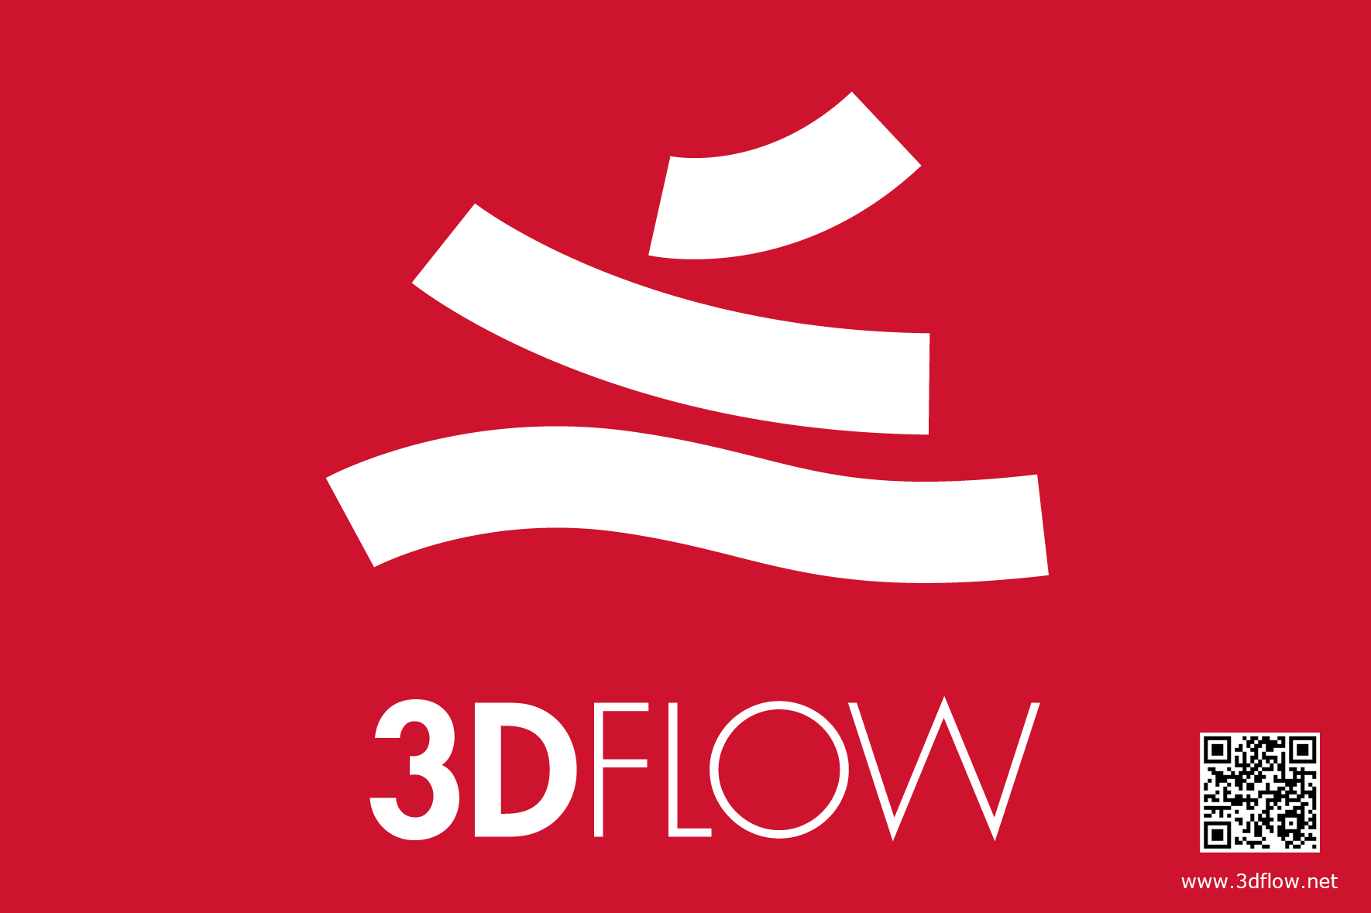
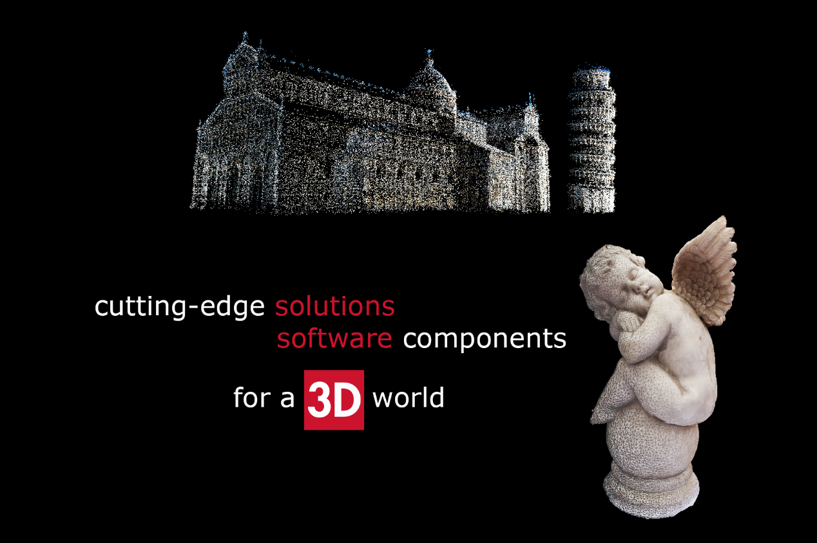

Alcuni esempi di ricostruzioni tridimensionali ottenute da 3DF Zephyr
